iTEC mini senaryo Aralık 2010  Kaynakça -İleri Teknoloji  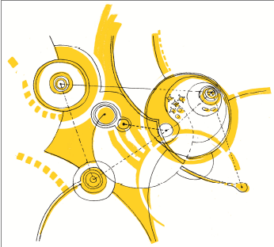 | ESİNLENME İFADESİ  Öğrencilerin resmi alanlarda informal öğrenme yaşayabilecekleri ve fiziksel duvarların ötesinde kaynakları paylaşabilecekleri esnek ve erişilebilir çoklu ortam fiziksel alan oluşturmak. | TEKNOLOJİ VE KAYNAKLAR  - Rahat mobilya ve alanlar  - Açık ağ - bütün internete erişim  - Kaynakların Çeşitliliği - video, müzik, dans, oyunlar  - geniş yelpazede hazır dijital kaynaklar  - Sosyal paylaşım araçları
 | AKTİVİTE AMAÇLARI  - Erişilebilir, rahat ve esnek alanlarda, kendi öğrenme süreçlerinden sorumlu olmak için öğrencileri destekleme  - Farklı yaşlardaki gençler arasındaki etkileşim  - Müfredatlar arası aktiviteler | GÖREVLER  - İçerik arama ve üretimi  - Sosyal paylaşım ve kaynak önerileri  - hedef veriler ve kaynak açıklamaları ile etkileşim
ALANLAR
- Rahat, esnek, erişilebilir fiziksel alan
- Topluluk, diğer kütüphanelerle bağlantılı
- Okul genelinde dağıtılan kaynaklar (fiziksel ve sanal)
- Ev, okul, diğer kamusal alanlarda da kullanılabilir
AKTİVİTE TÜRÜ
- Kaynaklar önerilerinin sosyal paylaşımı
- Etkili arama ve kütüphaneye eklemek için içerik üretme gibi dijital okuryazarlık becerisi geliştirme,
ROLLER
- Öğrenciler kütüphaneciler olarak, kendi öğrenmelerinden sorumludur
- Kütüphaneciler çalışma becerileri ve dijital okur-yazarlığı destekler ve kolaylaştırır
ETKİLEŞİMLER
- Farklı yaş gruplar arasındaki öğrenciler
- Kütüphaneciler ve öğrenciler işbirliği içinde çalışacaktır; kütüphaneciler öğrencilere rehberlik eder ve kolaylık sağlar
ÖYKÜSEL ANLATIM
Okul kütüphanesi bir çok amaçlı fiziksel mekan ve sanal kaynakları birleştiren bir 'fiziksel-dijital' merkez görevi görür. Fiziksel alan, esnek, rahat ve son derece ilgi çekicidir. Öğrenciler orada olmak isterler. Burası, bağımsız çalışma, grup çalışması ve yaratıcı sanatlar gibi farklı öğrenme aktivitelerine uyacak şekilde adapte edilebilir. Öğrenme aktiviteleri disiplinler arası olmalı ve farklı yaşlardaki öğrencileri içermelidir. Sanal kaynaklar, okul genelinde, evde ve toplum genelinde mevcuttur.

